# Pantallas Urgencia:

## Selección:

Esta pantalla corresponde a la selección inicial, definiendo quien necesita la atención.

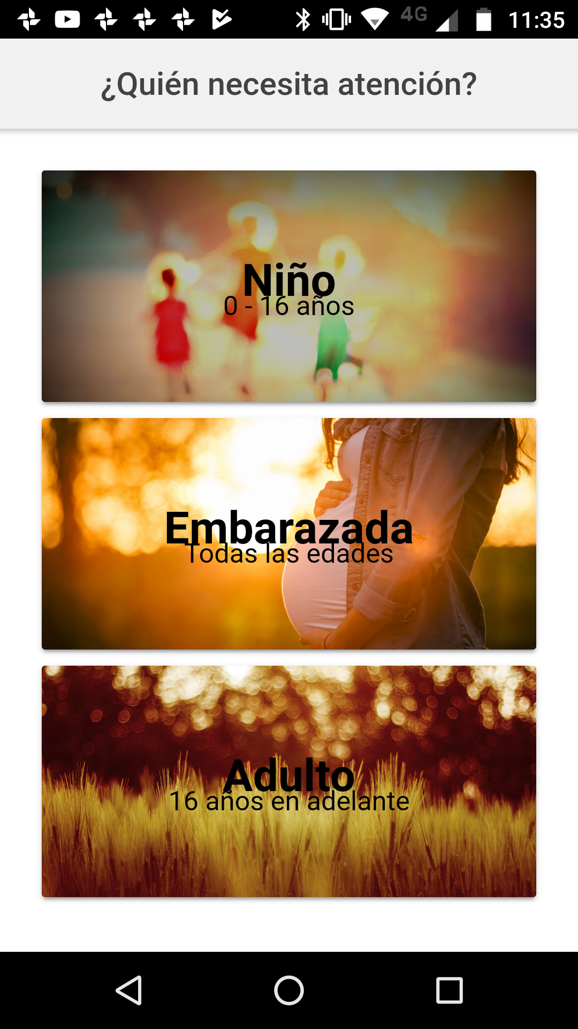

## Gravedad y medio de transporte:

En esta pantalla se selecciona el nivel de gravedad y el medio de transporte del usuario.

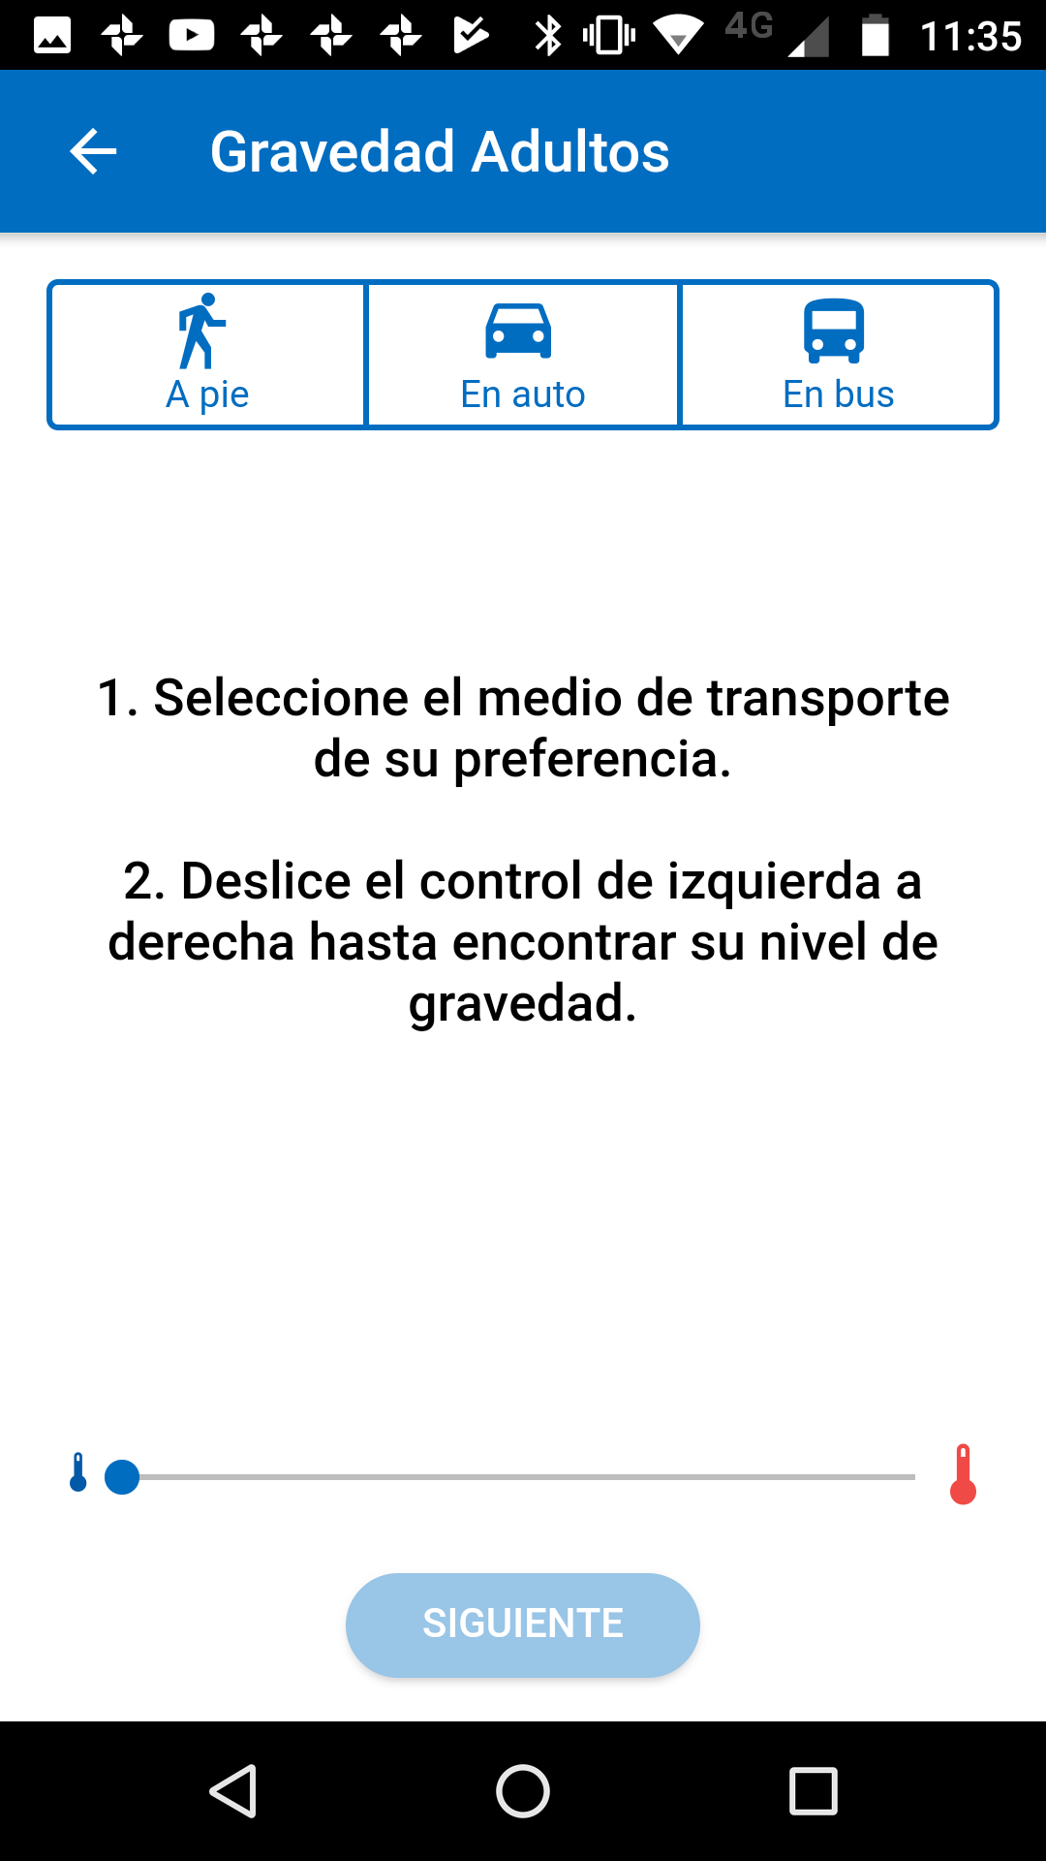

## Gravedad No Pertinente:

Corresponde a una categorización C5

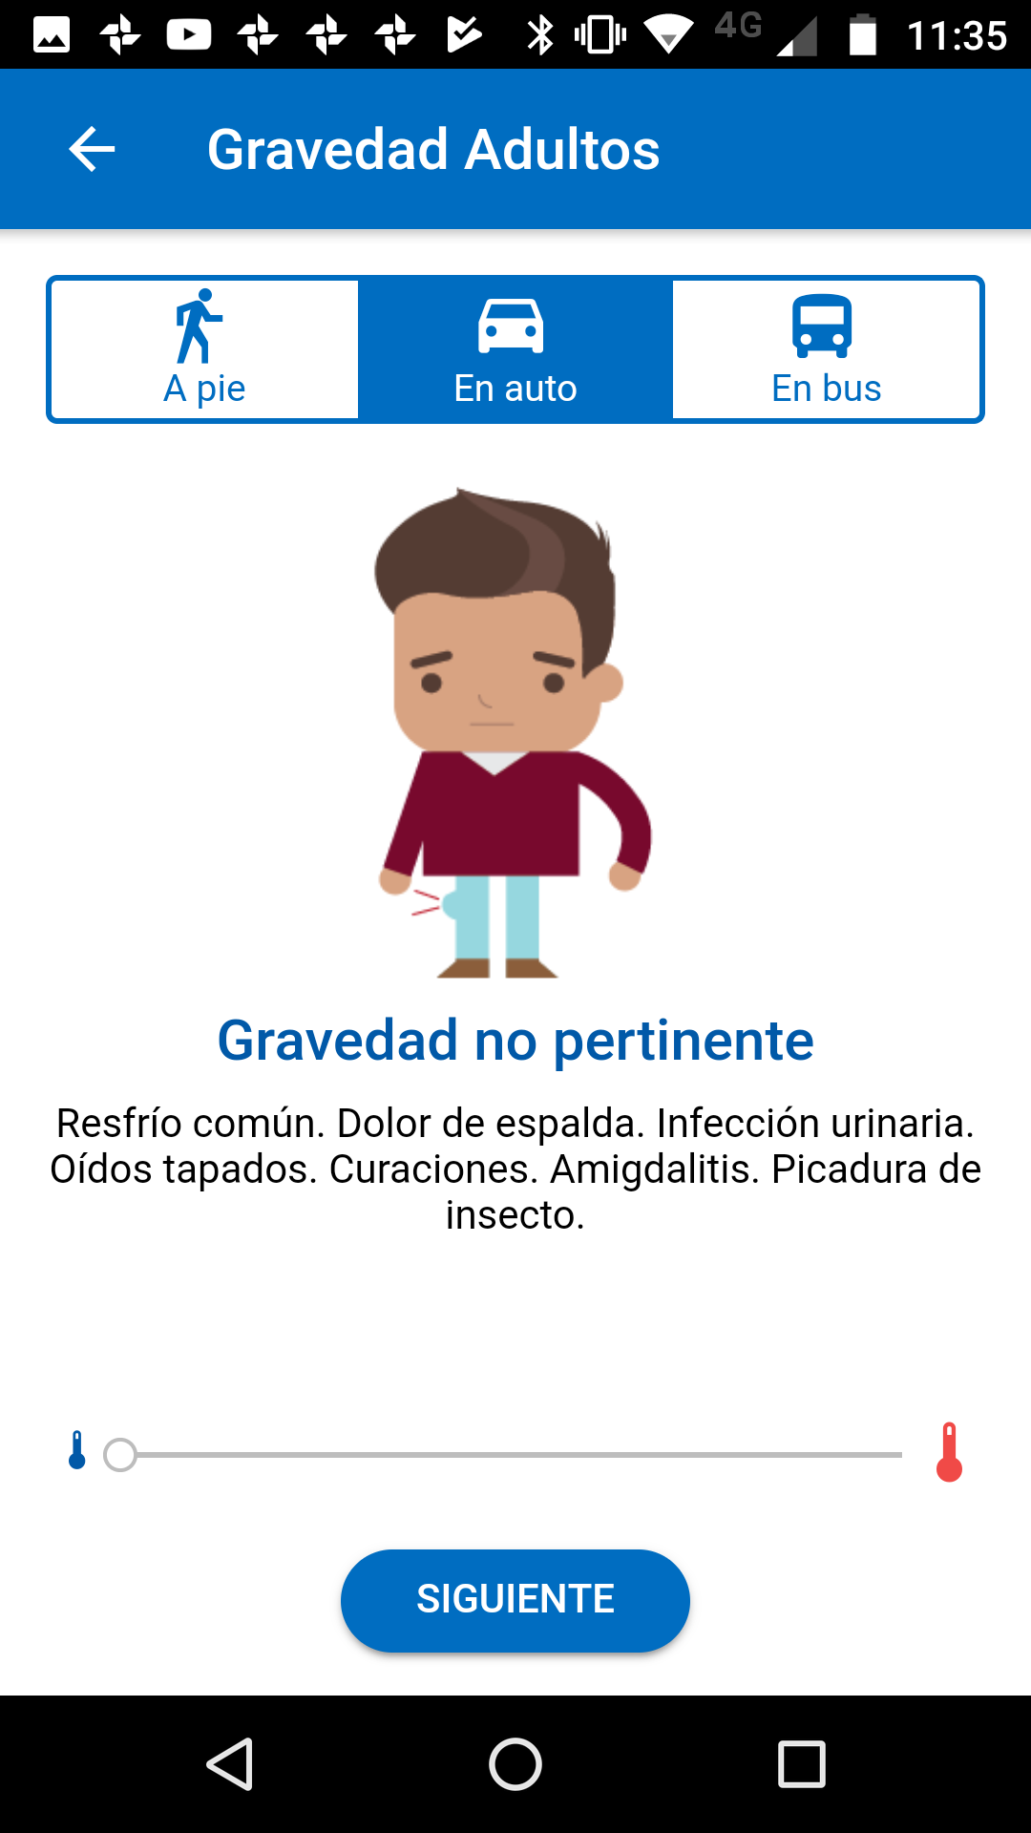

## Gravedad Leve:

Corresponde a una gravedad C4.

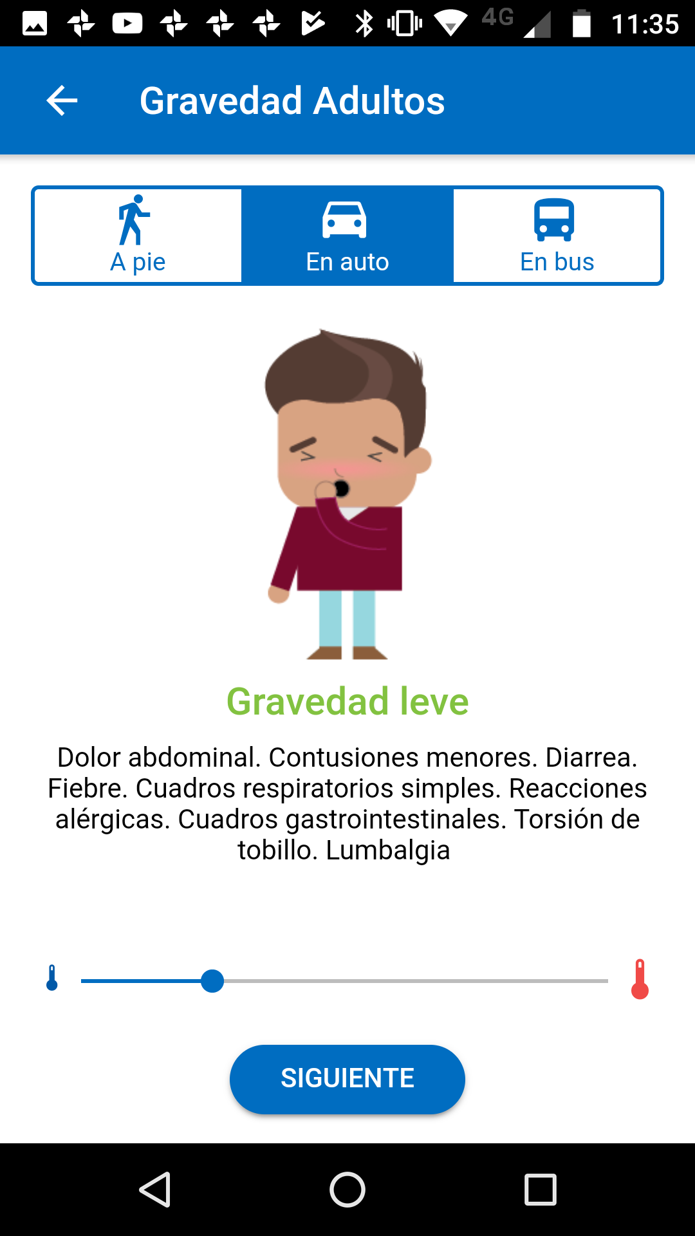

## Gravedad Mediana:

Corresponde a una categorización C3

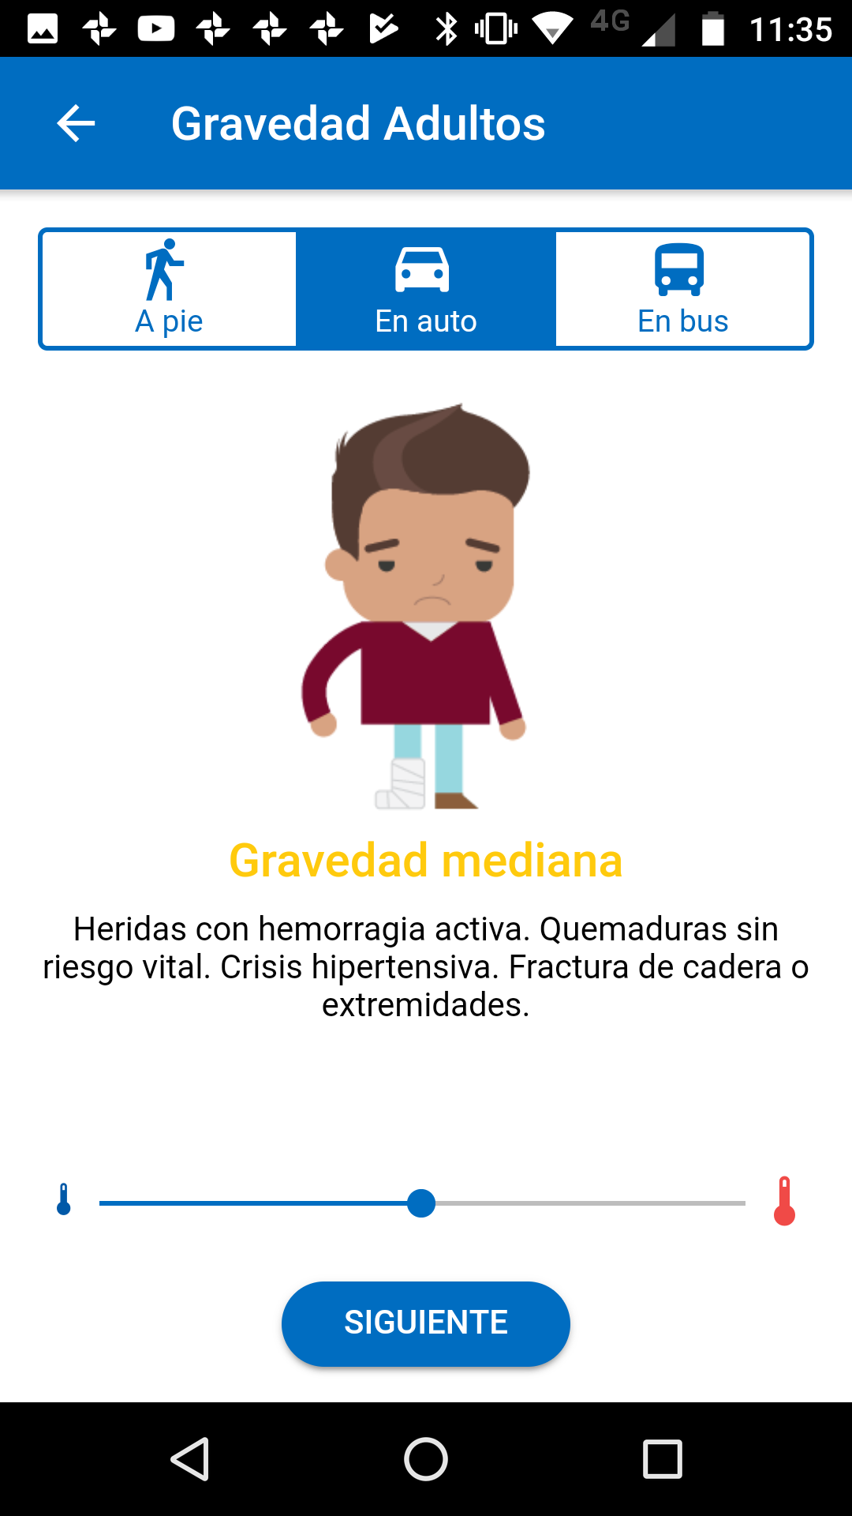

## Gravedad Severa:

Corresponde a una categorización C2.

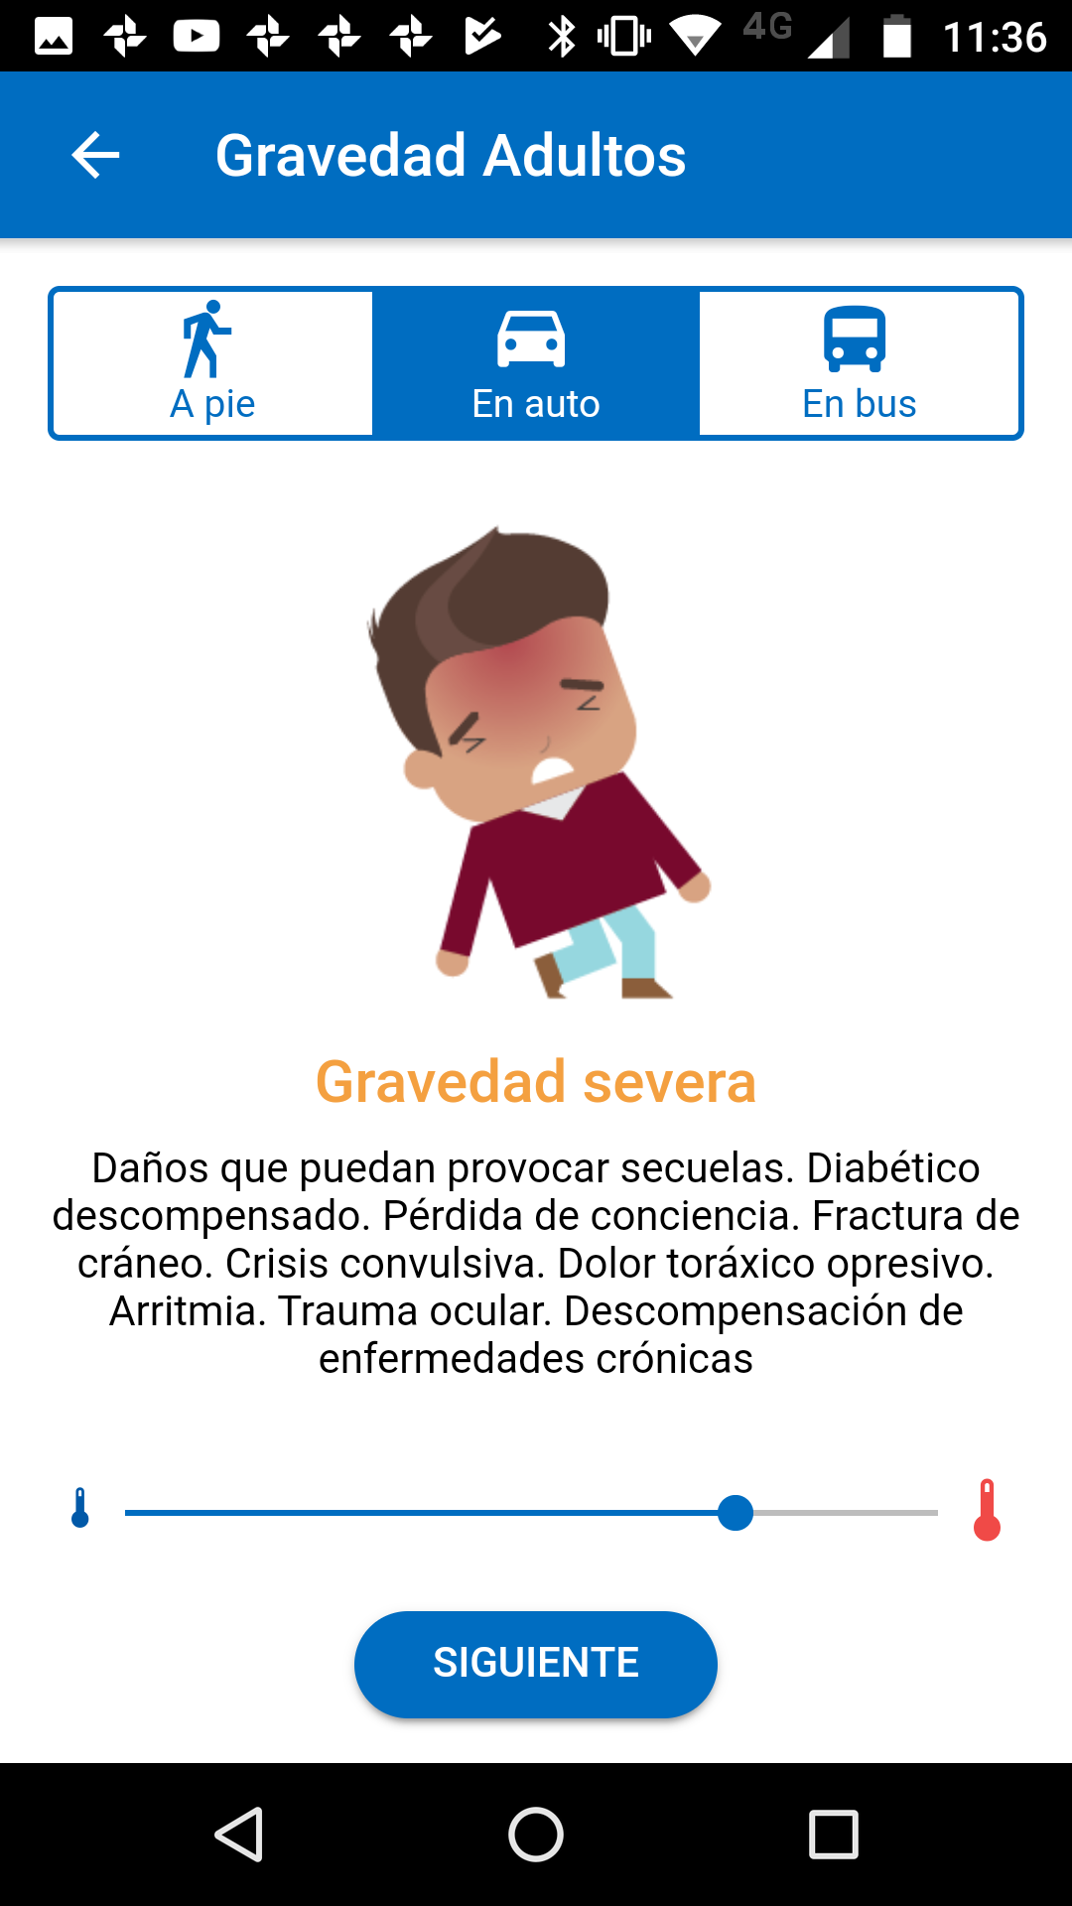

## Gravedad Extrema:

Corresponde a una categorización C1

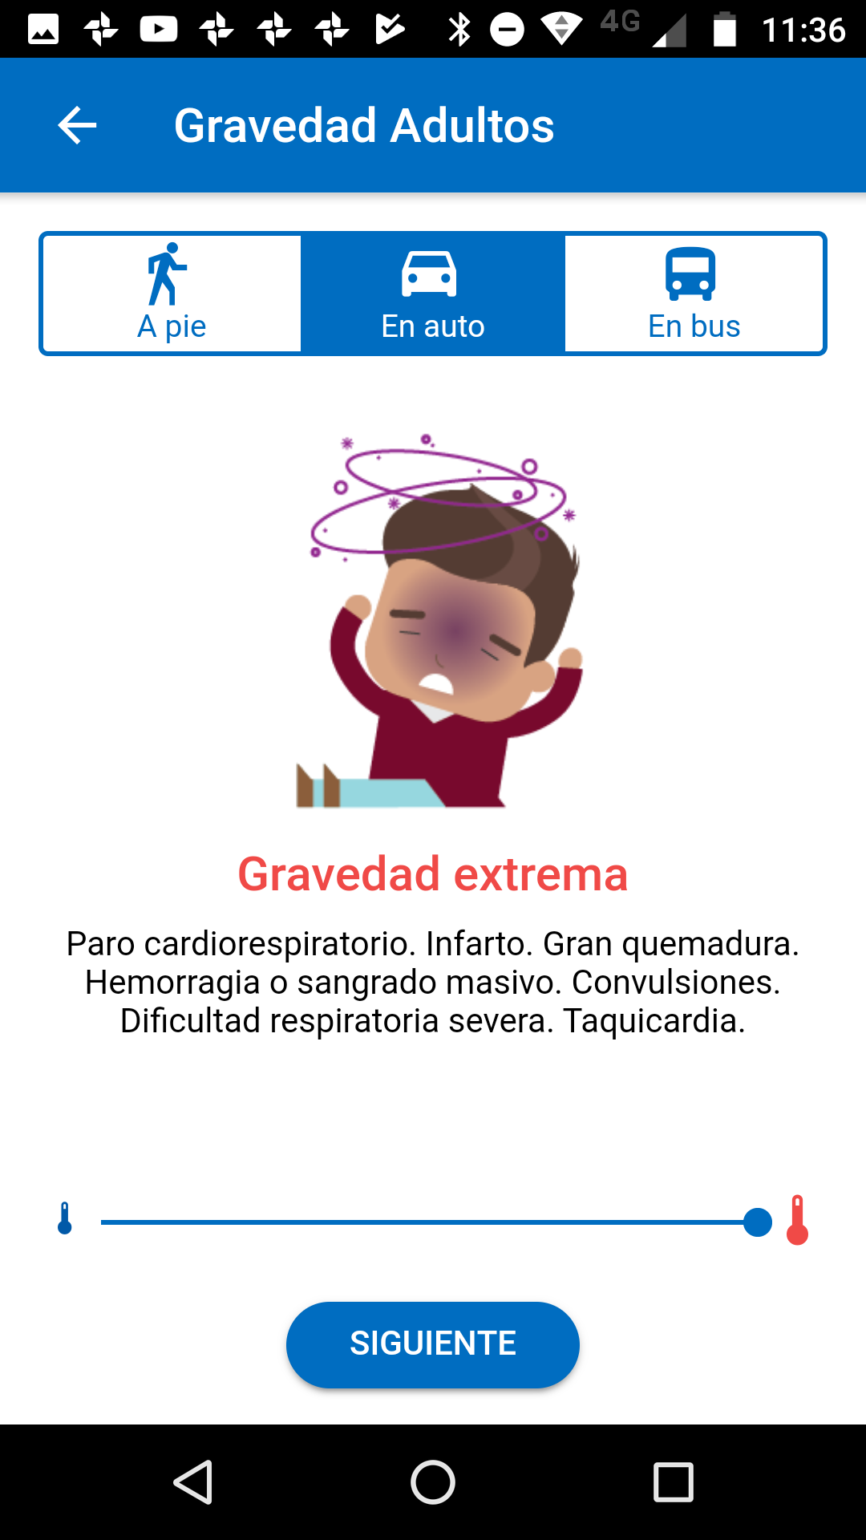

## Pantalla mapa 1:

Precarga del mapa, con los tiempos de traslados y medio de transporte seleccionado.

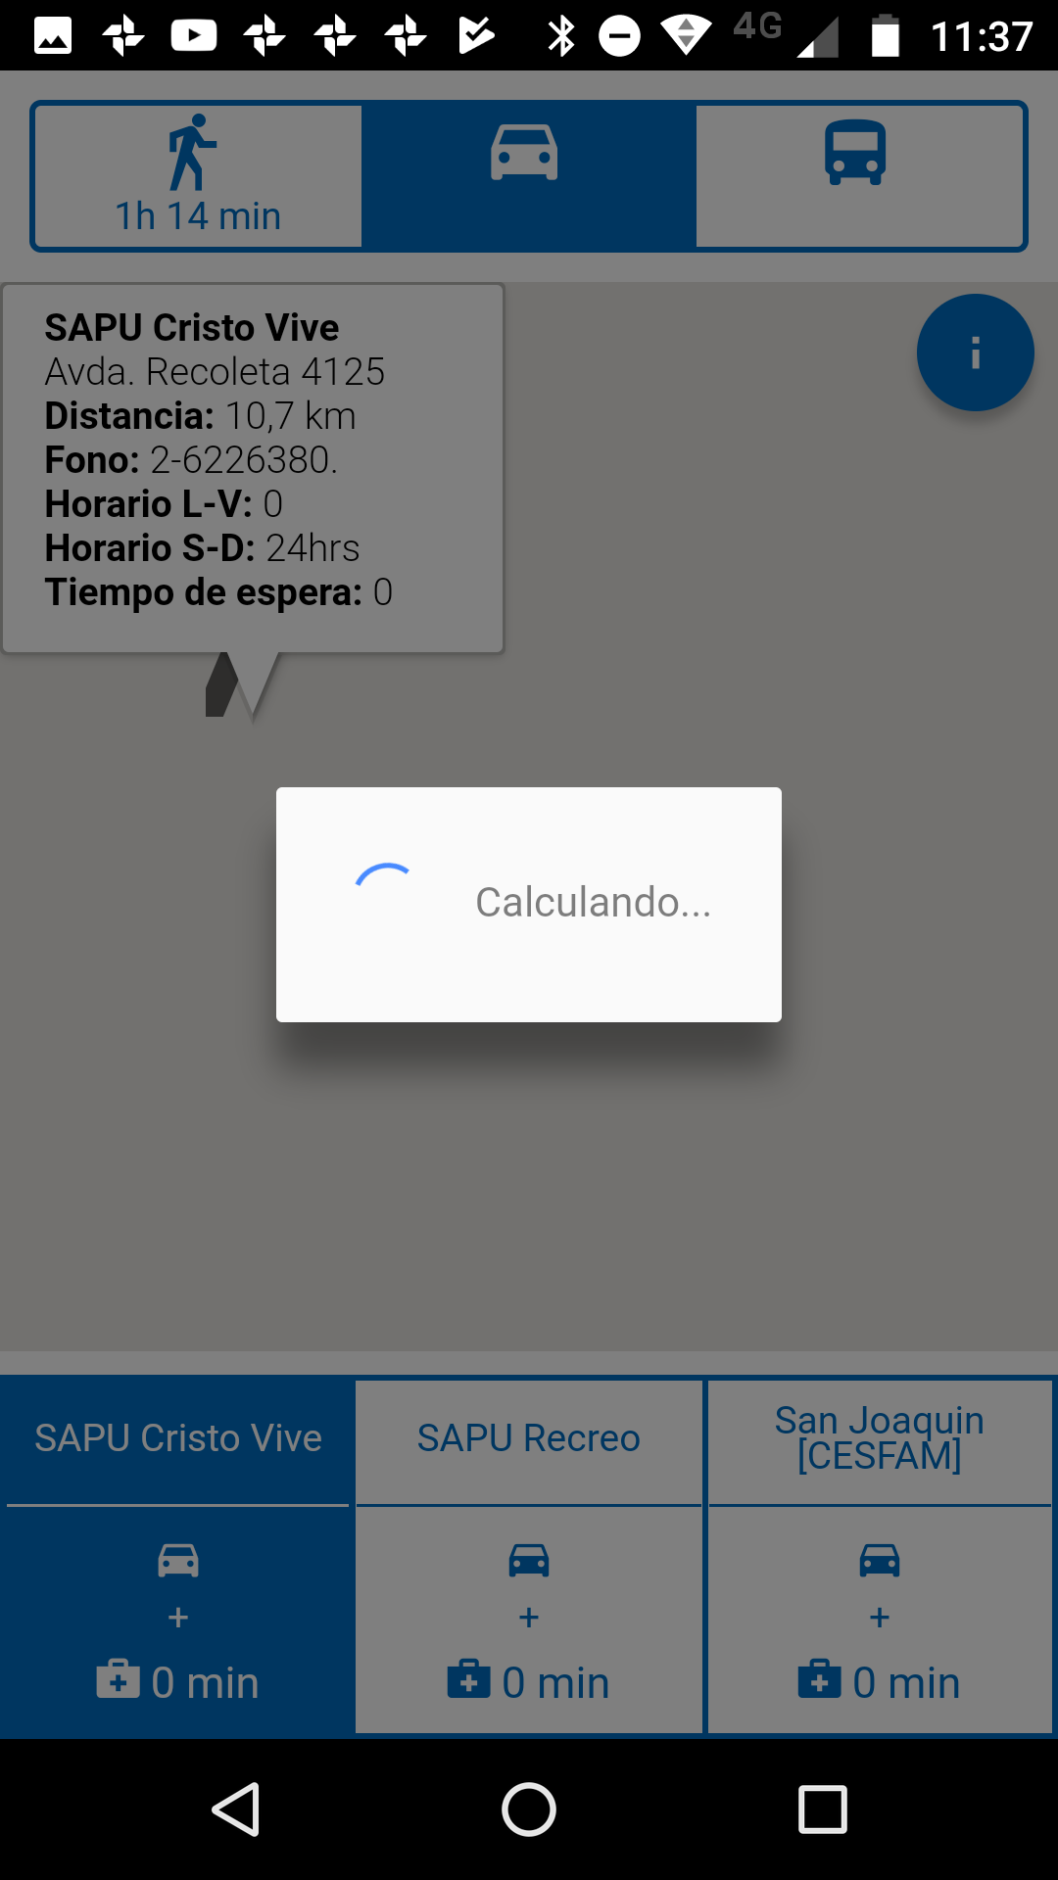

## Pantalla del Mapa:

Mapa, con los tiempos de traslados y medio de transporte seleccionado.

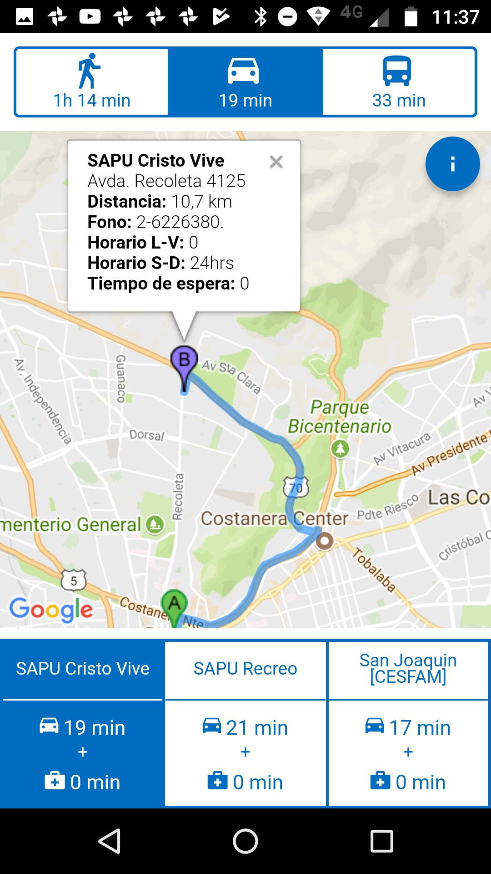

# Pantallas Mi Familia

## Acceso:

Pantalla de login, el usuario debe ingresar las credenciales de Mi Portal para el ingreso.

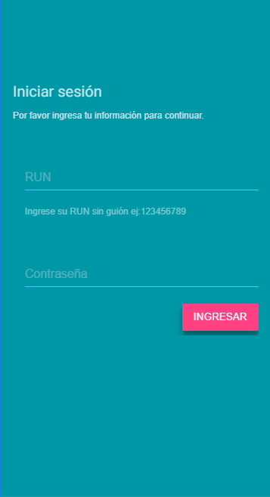

## Pantalla Home:

Acceso a los antecedentes del usuario y al calendario.

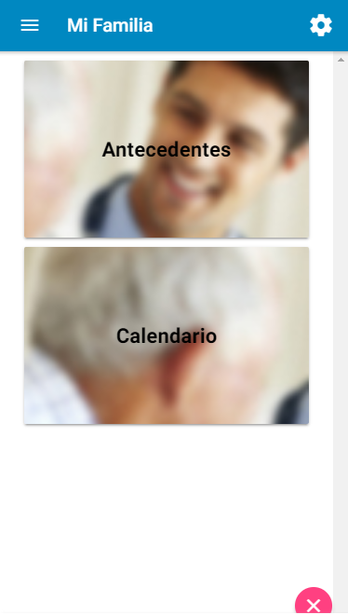

## Pantalla Antecdentes:

Muestra el nombre del Usuario y de los miembros de la familia asociada, con la foto y el color de perfil seleccionado por el usuario, al hacer click en alguno de los usuarios se muestra la pantalla de antecedentes.

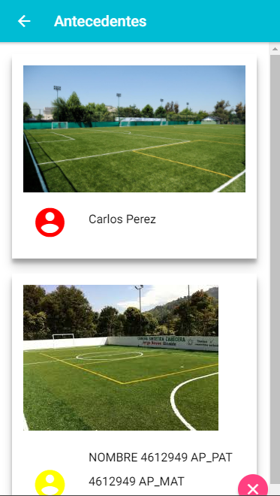

## Pantalla Detalle de Antecedentes:

Muestra la Presión, la altura, el peso, el IMC y las alergias del usuario.

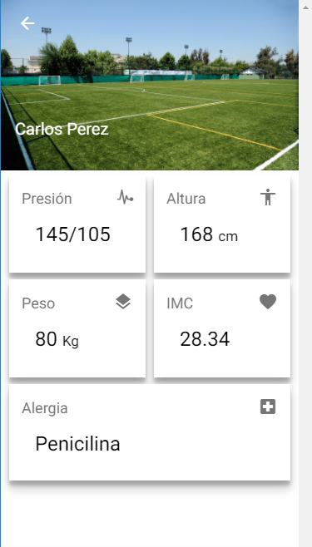

## Pantalla Eventos Vertical:

Muestra los eventos mensuales del usuario, ya sean vacunas administradas, por administrar, alimentos, atenciones, citas futuras, fármacos pendientes y administrados.

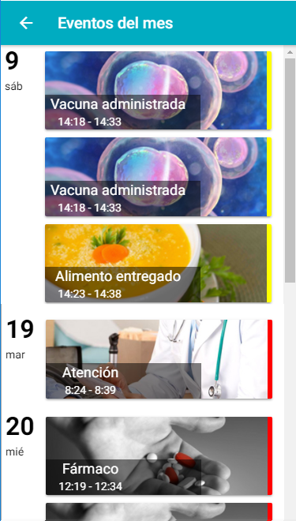

## Pantalla detalle de Evento:

Muestra el detalle del evento seleccionado en la pantalla anterior.

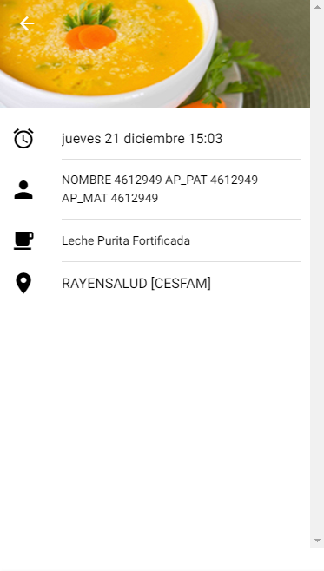

## Pantalla Eventos Horizontal:

Muestra los eventos del usuario de forma diaria, si uno pincha un dia con eventos se muestra la lista que corresponde a ese día.

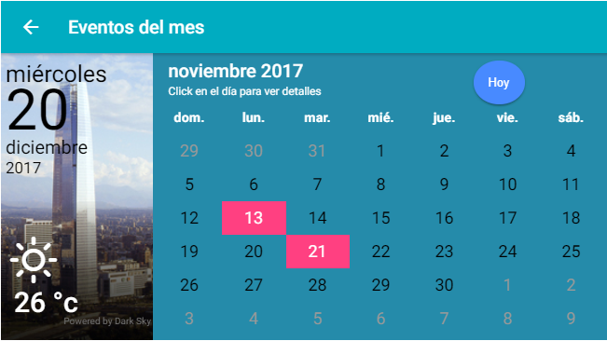

## Pantalla Ajustes:

Permite al usuario definir imagen y color de perfil de él mismo y los miembros de la Familia.

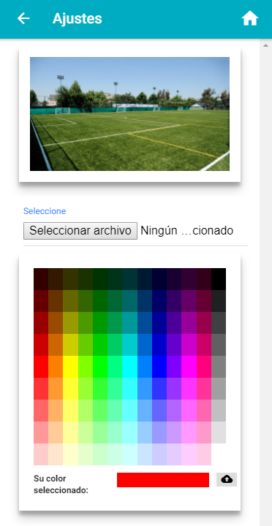

# Pantallas Agenda

## Pantalla Login:

Utiliza las credenciales del funcionario prestador para acceder al sistema.

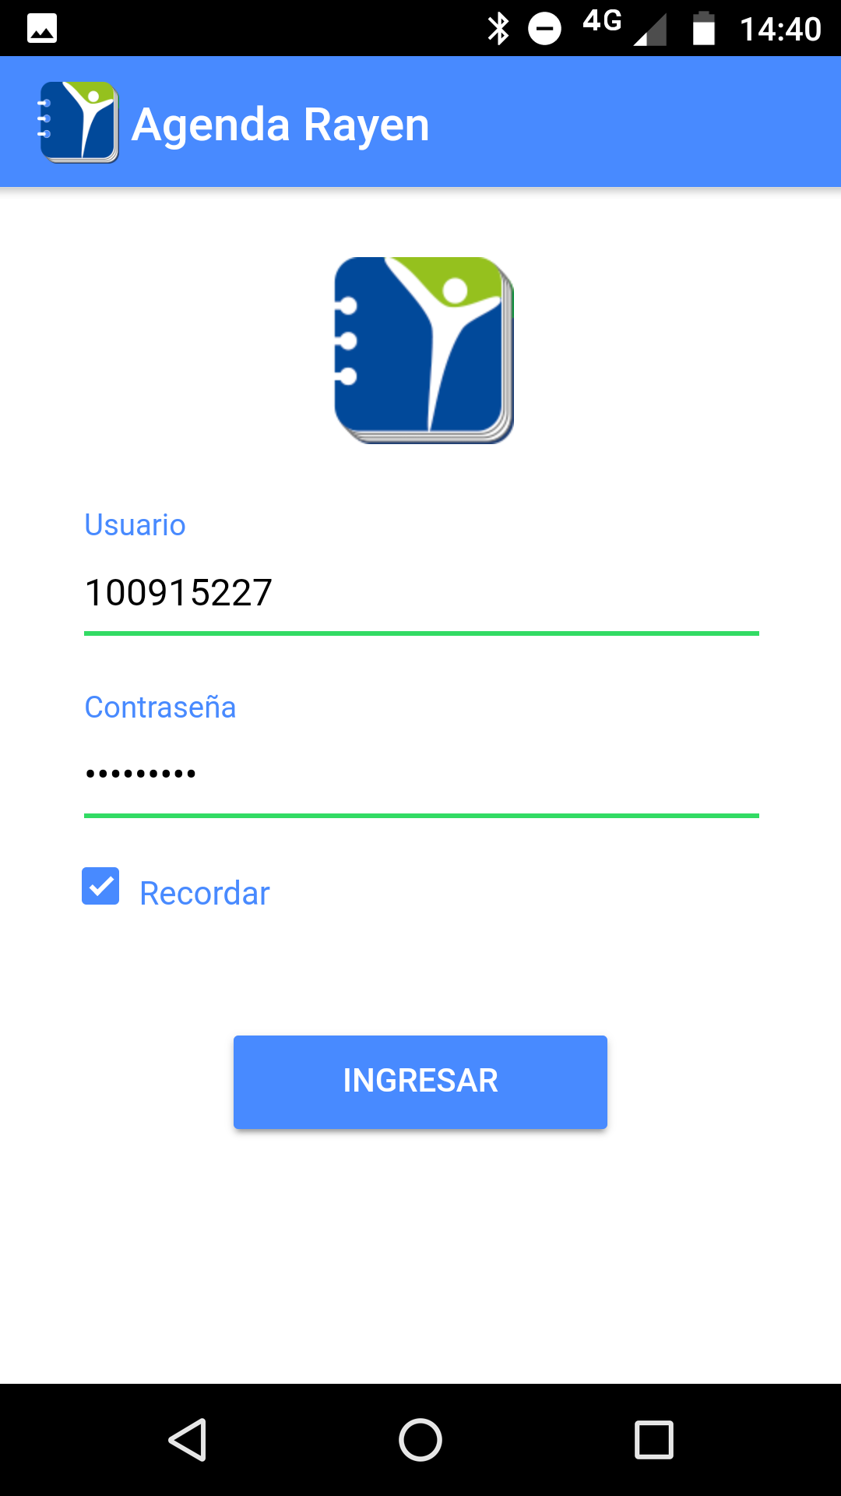

## Pantalla Agenda:

Muestra el detalle de la Agenda creada para los días seleccionados, con información de los pacientes citados, cupos disponibles y tipo de atención.

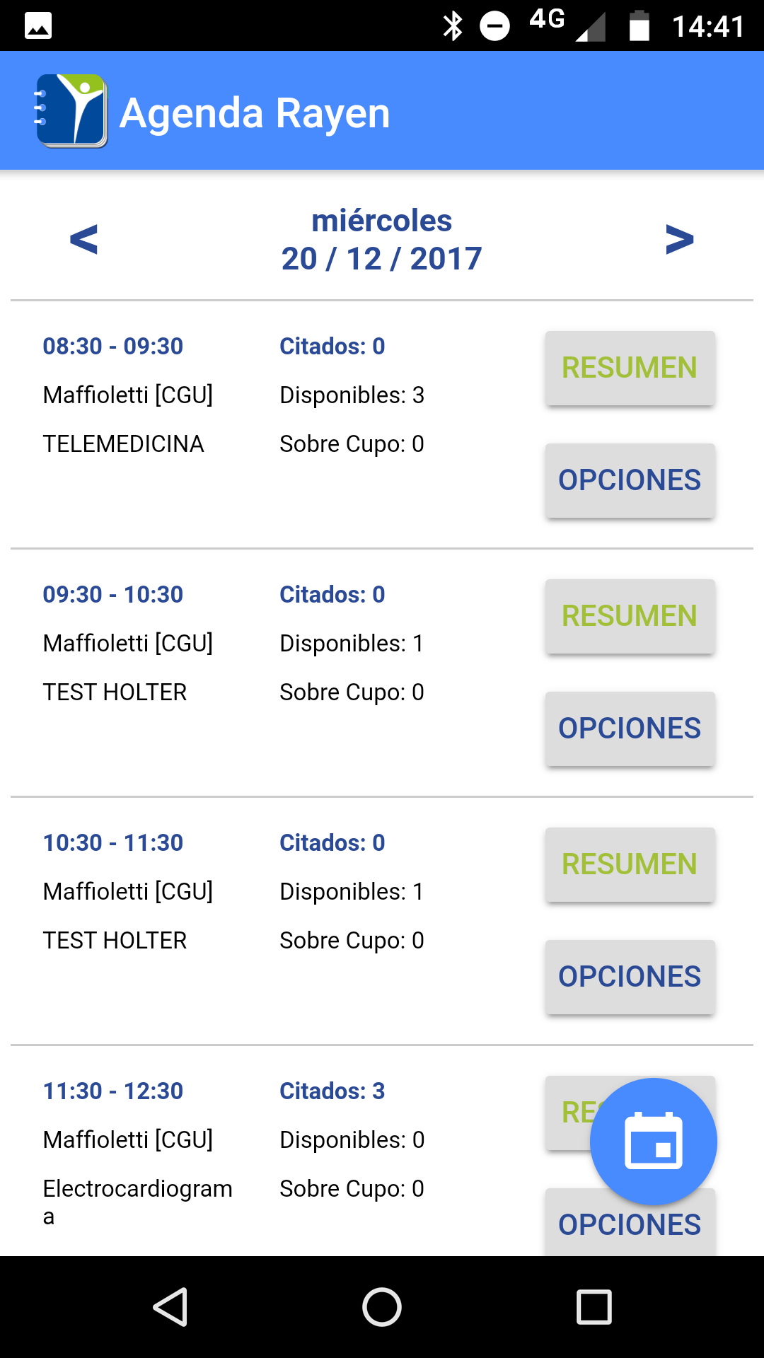

## Pantalla Opciones:

Desde la pantalla permite llamar o enviar un email de forma directa.

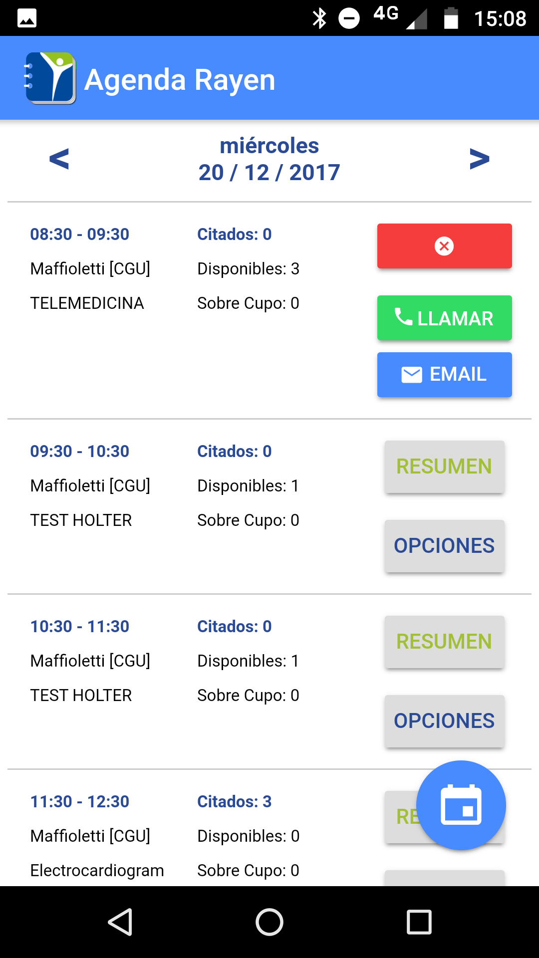

## Pantalla Resumen con eventos:

Muestra el detalle de la agenda seleccionada, con los segmentos horarios y las personas citadas.

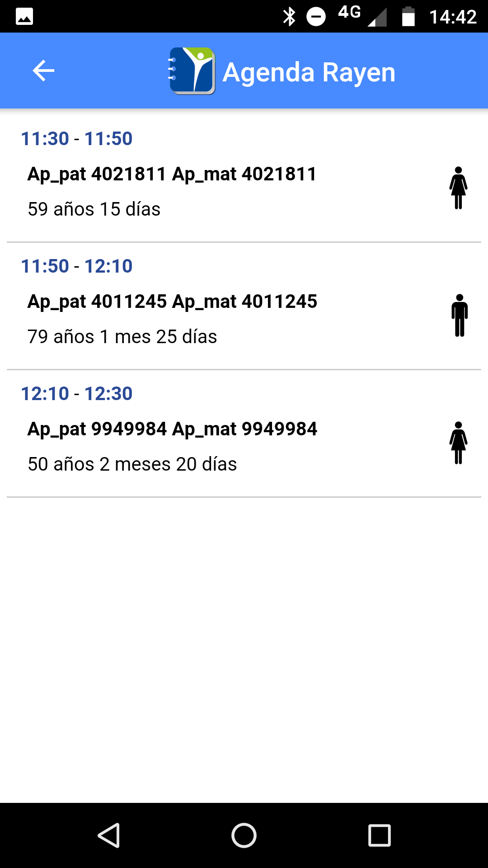

## Pantalla Resumen sin Eventos:

Muestra los segmentos horarios definidos para la fecha seleccionada.

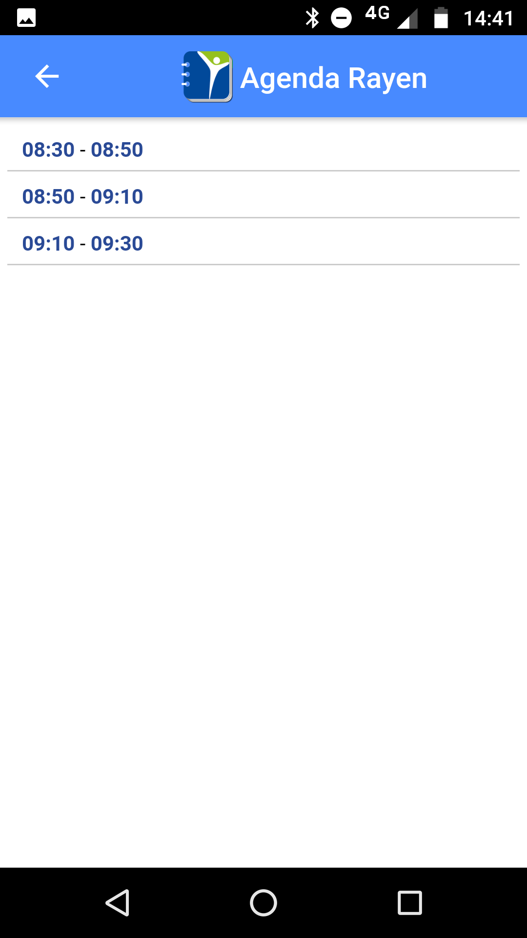

## Pantalla Calendario:

Muestra el calendario con los eventos para el día seleccionado.

